WITAM PRZEDSZKOLAKI!
- Na początek zajęć, dla rozgrzewki wykonaj ćwiczenia:
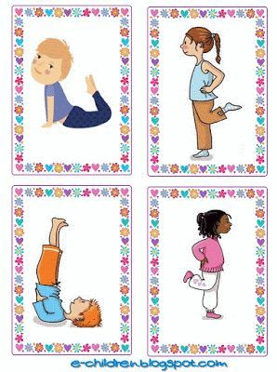
- Poproś rodzica o wspólne czytanie wiersza B. Szelągowskiej pt. „Moja rodzina” – nauczysz się prawidłowo artykułować głoskę „t”. /rodzic czyta wiersz, dziecko powtarza fragment tekstu: ta, to, ti, ta, ti, tom/

Kocham ciebie i nasz dom.
Piękny uśmiech, dobre serce;
wszystko umie zrobić sama.
Kocha mnie najbardziej w świecie.
To jest właśnie moja mama!
Ta, to, ti, ta, ti, tom! Kocham ciebie i nasz dom.

Zawsze chętnie mi pomagasz,
kiedy jesteś obok, tato.
Z Tobą czuję się bezpiecznie.
Kocham Ciebie właśnie za to!
Ta, to, ti, ta, ti, tom! Kocham ciebie i nasz dom.

Dom to miejsce wyjątkowe.
Może być na końcu świata!
Najważniejsza jest rodzina, czyli mama, ja i tata!
Ta, to, ti, ta, ti, tom! Kocham mamę, tatę, dom

- Posłuchaj piosenki pt. „Z mamą z tatą”
16_Sciezka_16.mp3
1. Wyruszamy z mamą na wielką wyprawę,
będzie czasu wiele na wspólną zabawę.

Ref: Razem z rodzicami chcę poznawać świat
i nie ważne wcale, że mam mało lat.

2. Na wycieczkę tato zabierze mnie dzisiaj.
Jedzie z nami mama i siostra Marysia.

Ref: Razem z rodzicami….

3. Czuję się bezpiecznie zawsze z rodzicami,
jeśli chcesz, zapraszam, zostań dzisiaj z nami.

Ref: Razem z rodzicami…

- Wiersz B. Szelągowskiej Jesteśmy razem uzmysłowi ci, co możesz zrobić dla swoich kochanych rodziców.

Zakwitły maki w ogrodzie.
Mamie je podaruję.
A siostra zrobi laurkę – sama ją namaluje.

Ja tacie umyję samochód
i zrobię to razem z bratem.
Sam raczej bym nie dał rady
obydwaj kochamy tatę!

Każdy zna takie słowo,
ważne dla córki, dla syna.
Oznacza miłość, wspólnotę…
Jakie to słowo? RODZINA!

- Odpowiedz na pytania:
− Co dziecko podaruje mamie?
− Co dzieci zrobią dla taty?
− Co to jest rodzina?
− Co można zrobić miłego dla swojej rodziny (samemu, lub z rodzeństwem)?

- Wybierz wzór laurki, którą chcesz wykonać dla rodziców. Może być jedna dla mamy, druga dla taty:
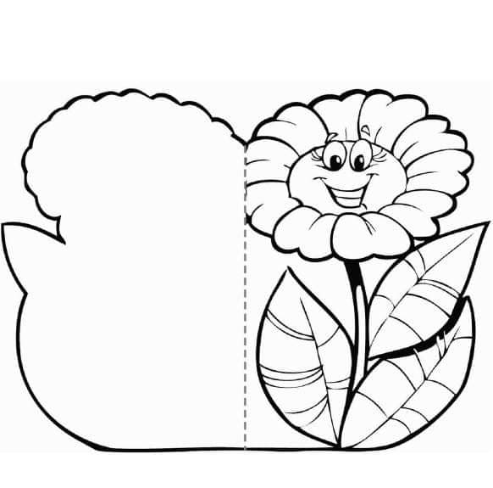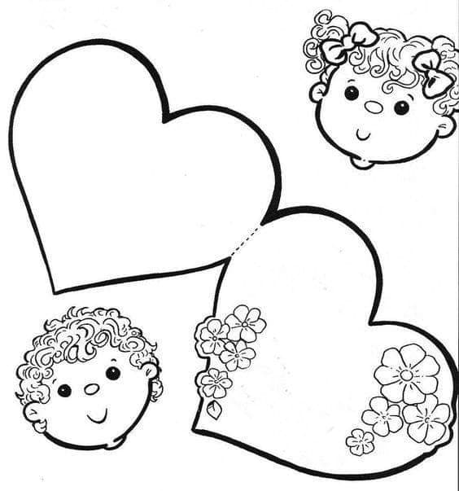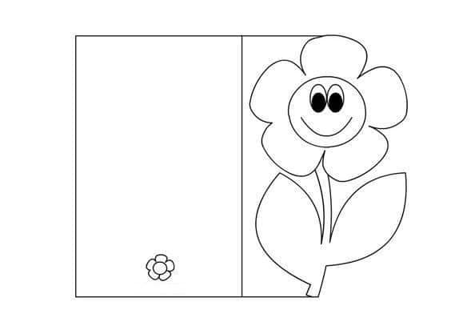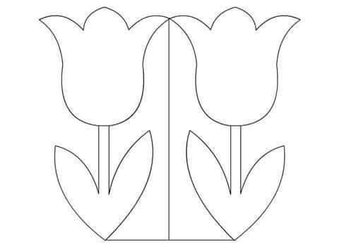

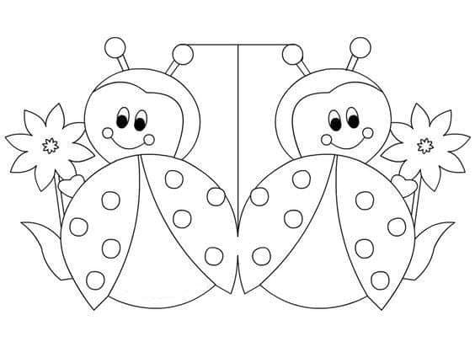
- Posłuchaj razem z mamusią:

https://www.youtube.com/watch?v=dHbqNJKOSgA

